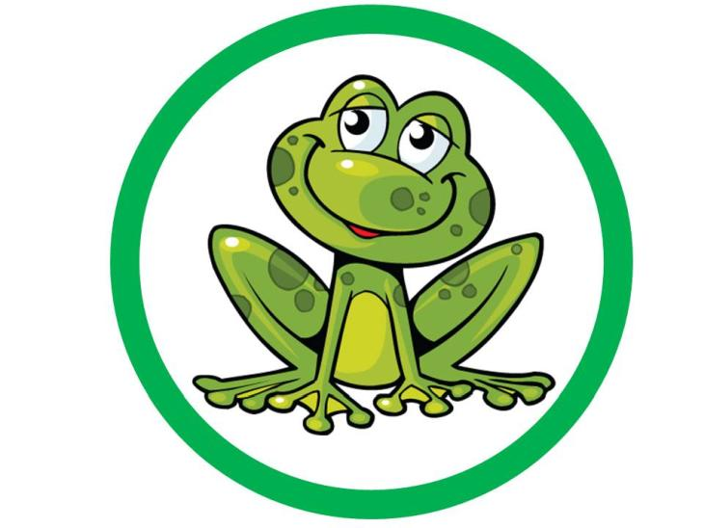
15.05.2020r.
Temat tygodnia: NA ŁĄCE
Temat dnia: Spacer na łąkę
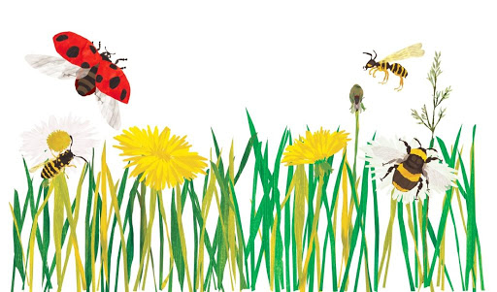
- Gimnastyka poranna: 4 głębokie oddechy (najlepiej przy otwartym oknie), rozluźniamy szyjkę – kręcimy głową 3 razy w prawą stronę, 3 w lewą stronę, ćwiczymy dłonie – naśladujemy grę na pianinie.
- „Niezapominajki”- utrwalmy rymowankę. 15 maja – DZIEŃ POLSKIEJ NIEAPOMINAJKI,
Podarujmy niezapominajkę medykowi również w formie rymowanki.
„Niezapominajki” – M. Konopnicka

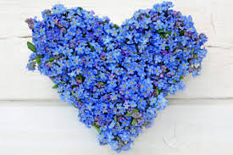
Niezapominajki
to są kwiatki z bajki!
Rosną nad potoczkiem,
patrzą rybim oczkiem.
Gdy się płynie łódką,
Śmieją się cichutko
I szepcą mi skromnie:
„Nie zapomnij o mnie”.

- „Spacer na łąkę” - film – Skrzat Borówka – łąka:
https://www.youtube.com/watch?v=UohDHJAy25Q
- „Na wiosennej łące”- ćwiczenie pamięci połączone z zabawą ruchową oraz ćwiczeniem logopedycznym.
Zadanie: zapamiętaj nazwy zwierząt, powtarzaj wyrazy dźwiękonaśladowcze, za pomocą ruchów i gestów przedstaw mieszkańców łąki.
Rodzic czyta opowiadanie:
Jest piękna pogoda, świeci słońce. Wszyscy mieszkańcy łąki już wstali i wzięli się do pracy. Mrówki budują swoje miasto, zajączki skaczą po łące: kic, kic, kic. Żabki pływają w jeziorze i kumkają: kum, kum, kum. Ptaszki fruwają wysoko po niebie. Bocian dostojnie kroczy, klekocząc: kle, kle. Nagle powiał wiatr, trawy i kwiaty kołyszą się na wietrze: szu, szu, szu. Zaczął padać majowy deszczyk: kap, kap, kap. Wszystkie zwierzęta chowają się do swoich domków. Brawo! Zadanie zakończone.

- Praca z książką Tropiciele cz. 4, s.6.
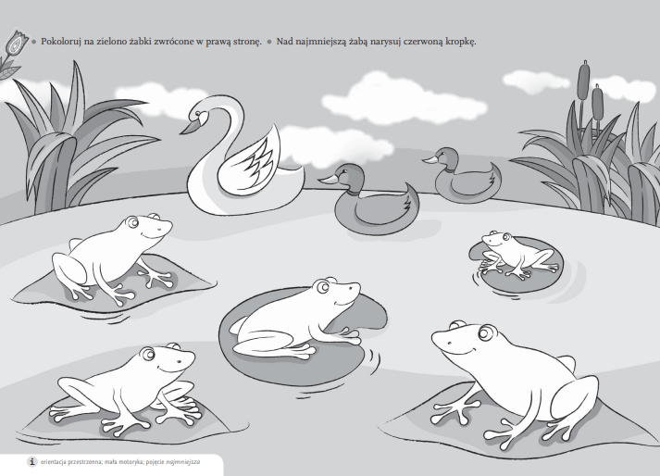
- Gimnastyka przedszkolaka – zestaw zabaw z gazetami, zapraszam do wspólnych ćwiczeń rodzeństwo, rodzica.
1. Ćwiczenie oddechowe: Dziecko otrzymują kartkę z gazety dużego formatu. Trzyma kartkę przed sobą, wciągają powietrze nosem i wypuszczają ustami tak, aby kartka się poruszała.
2. Zabawa ruchowa:
Na mojej gazecie siedzę sobie (dziecko siada na kartce)
Na mojej gazecie bębnię sobie (uderza o gazetę otwartą dłonią)
Na mojej gazecie śpię sobie (kładzie się w wygodnej pozycji)
A kiedy usłyszę ton (klaśnięcie w dłonie)
Szybko uciekam stąd (dziecko radośnie podskakuje po pokoju).
- „Czapeczka” – marsz z gazetą na głowie, tak aby nie upadła,
- machamy gazetą wysoko
- machamy nisko
- machamy prawą ręką
- machamy lewą ręką.
- Przeskoki nad gazetą (obunóż).
- Siad klęczny – gazeta leży przed dzieckiem. Dłonie oparte na gazecie – przesuwanie gazety (do przodu, do tyłu), powrót do pozycji wejściowej.
- Leżenie na plecach- przekładanie gazety pod plecami i nad brzuszkiem.
- „Czytamy gazetę” – leżenie na brzuszku, dziecko trzymają oburącz gazetę i unosi lekko do góry- „czyta gazetę”, wraca do pozycji wyjściowej, odpoczywa i powtarzamy ćwiczenie kilka razy.
- Wracamy do pozycji wyjściowej. Zgniatanie gazety w kulkę - przekładanie papierowej kulki z dłoni do dłoni, pod kolanem itp.
- Popychanie papierowych kulek czołem w marszu na czworakach.
- Podrzucanie, chwytanie kulek.
- „Jestem piłkarzem” – kopiemy papierowa kulę tak aby wpadła do bramki (ustawione krzesło). Liczymy gole.
- Ćwiczenie końcowe – rzut papierowa kulą do kosza na śmieci.

- Wspólny taniec do piosenki „Bąki z łąki” – utrwalenie słów i melodii piosenki.
https://www.youtube.com/watch?v=evnv3fi1EtM
- „Szlaczki” – ćwiczenie graficzne, praca z Zeszytem grafomotorycznym s. 54.
- „Biedroneczki” – zabawa matematyczna do wykorzystania w wolnej chwili.
Wycinamy z kartki dowolny kształt biedronki, przygotowujemy 10 guzików, dziecko koloruje biedronkę na czerwono – bez kropek.
Rodzic zadaje zagadki, dziecko rozwiązuje zadanie i umieszcza na pancerzyku biedronki wynik. Rozwiązaniem powinna być liczba parzysta. Bawmy się razem.

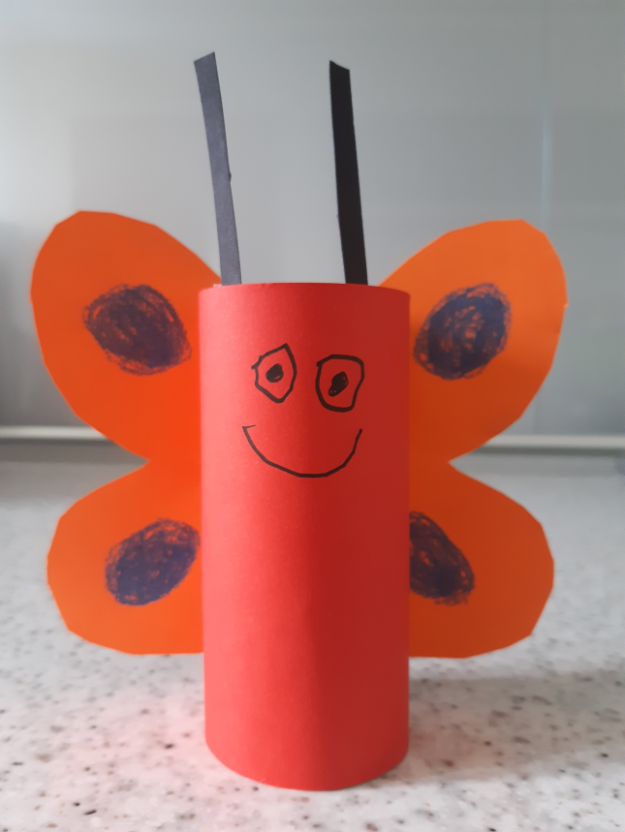
GALERIA NASZYCH PRAC: „MOTYL”
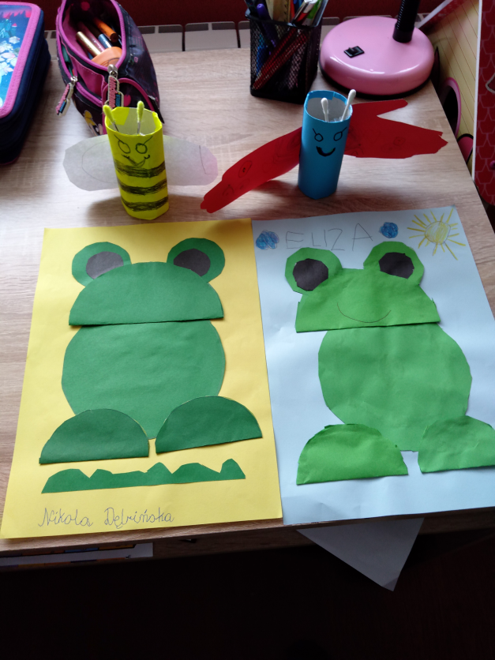

Eliza i Nikola Dębińska Antoni Kucharski

Wykorzystajmy piękną pogodę, zapraszam do spacerowania, obserwowania roślin i zwierząt - zabierzcie ze sobą lupę.
Zachęcam do zabaw w układanie zagadek o roślinach, zwierzętach,
Pamiętajmy o Myciu rąk.
Pozdrawiam serdecznie.
Ewa Kuś

